Úlohy zadané žiakom počas samoštúdia 25.5. – 29.5.2020
Anglický jazyk
8.B

1. Článok Tara má obavy – Tara is worried- učebnica str. 62

2. Frázy KIDS – do zošita prepísať – učebnica str. 63/ cv.4
1. How do you feel? – Ako sa cítiš?
2. Don ´t worry – Neboj sa/ neobávaj sa
3. It ´ll be all riaght. – Všetko bude v poriadku /ok.
4. I ´m starving. – Som hladný / hladujem
5. Just stay cool. – Len zostaň v pohode.
6. That ´s easy for you to say. – Ľahko sa ti to hovorí.
7. She won ´t be long. – (ona) Nebude dlho,
8. She ´s just on the phone. – Práve telefonuje.
9. Start at the beginning. – Začni od začiatku.
10. Tell me all about it. - Povedz mi o tom všetko

3. Slovné spojenia – Expressing worries - vyjadrenie obavy - do zošita
- tieto slovné spojenia nájdete v učebnici na str. 63 / cv.6 – máte tam 6 obrázkov, ktoré vyjadrujú jednotlivé obavy – sú to tieto.
1. obrázok – My legs feel like jelly. – Moje nohy sú ako želé (trasú sa)
2. obrázok – I have got butterflies in my stomach – Mám v bruchu motýle.
3. obrázok – I feel really nervous . – Som nervózny
4.obrázok – My hands are shaking. – Trasú sa mi ruky
5.obrázok – I feel sick. – Cítim sa zle/choro
6. obrázok – My heart is pounding. – Bije mi srdce (rýchlo bije)
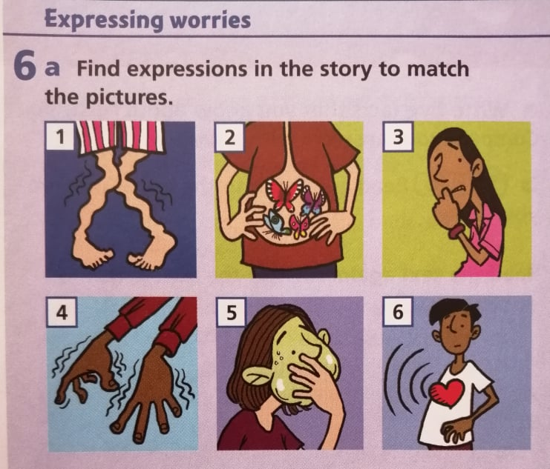

4. Naučiť sa frázy KIDS + týchto 6 spojení – čaká vás test na známku.
5. Úlohy na vypracovanie – daj slová do správneho poradia, úlohu sfotiť a poslať
